**研究生网上申请学位论文开题的流程**

各位在学状态研究生（含同等学力博硕士学员）：

研究生的学位论文开题在新研究生系统内进行网上申请，且需导师及培养单位审核。研究生在申请后请联系导师、培养单位及时审核。

研究生在申请相关工作前请先将系统“个人管理—个人信息维护”中必填项填写完整，其中“姓名英文”项维护规则示例：如中文名字：孙悟空，则须维护为：Wukong Sun。

申请**开题**操作说明：

进入（学生）新研究生系统的“培养管理—论文开题申请”，网上填报前几项内容保存后，下载word版本，继续补充图片并填写后续项目，将下载打印纸版报告后签字、盖章，并将终版开题报告全篇扫描件上传（格式为：PDF,须保证清晰且大小不超过5MB），填报完成之后点提交。

申请**重新开题**操作说明：

如导师和专家组认定学位论文涉及研究方向、主要研究内容或论文题目确需做较大变更时，须在3个月内按照学位论文开题报告程序重新组织开题。重新开题报告结束后，学生须联系培养单位科教科，由培养单位管理老师在系统中点击“重新开题（仅适用于重新组织开题）”，重新开题后学生端口界面，如图-1：

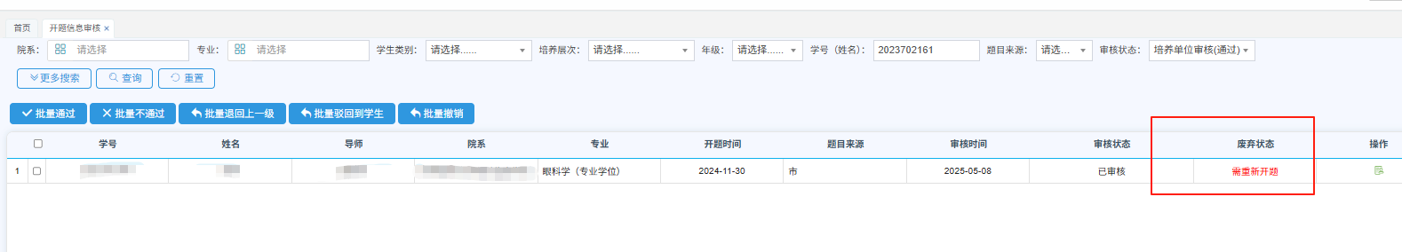

图-1

点击操作后，如图-2：

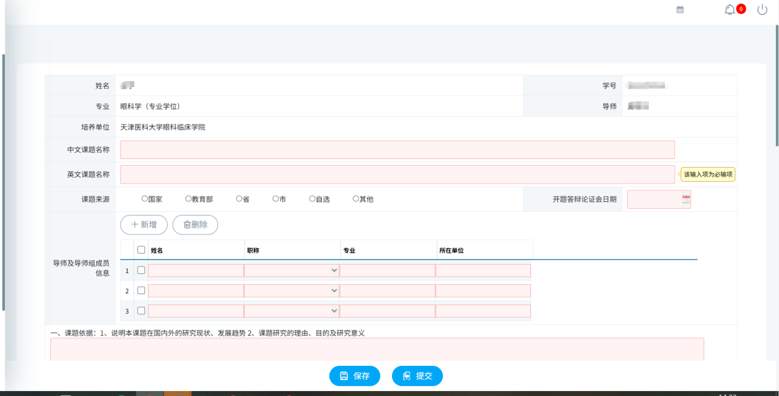

图-2

填报完成后再次提交，并联系导师和培养单位审核。

研究生院

2025年5月9日